

П А С П О Р Т
воинского
захоронения
ж/д разъезд
БЫЛЬЧИНО
2010г.

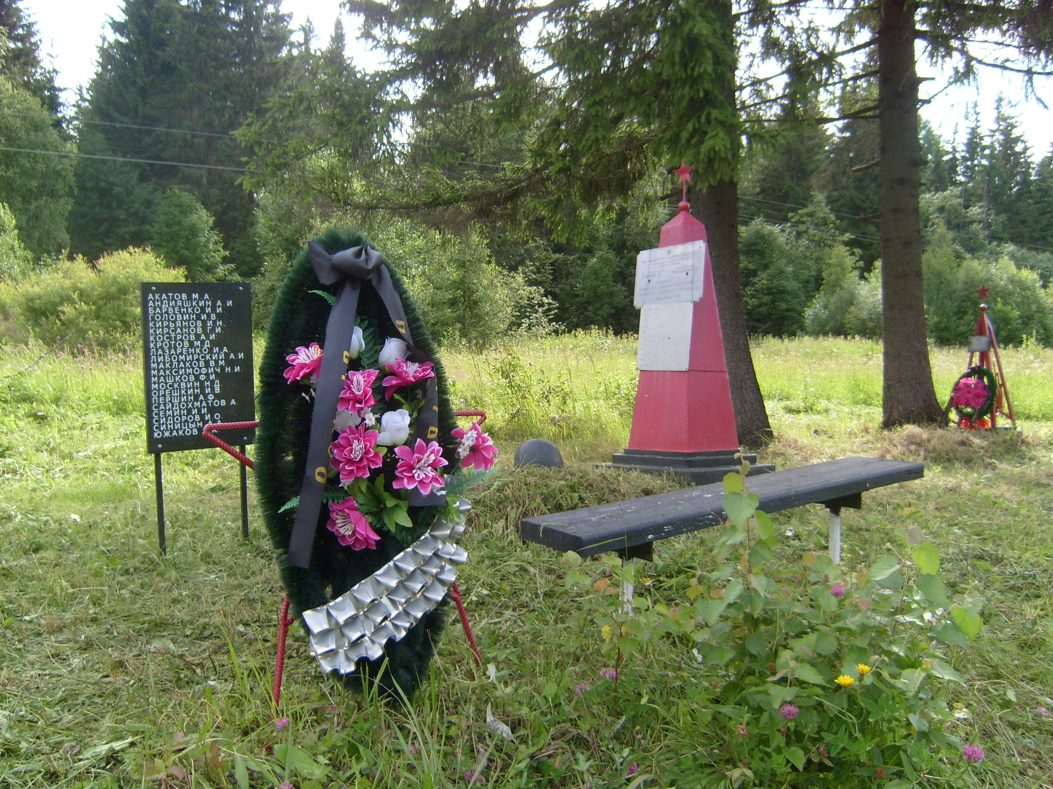
СПИСОК
воинов погибших и умерших от ран в период Великой Отечественной войны 1941-1945г.г.
и захороненных на территории Любницкого сельского поселения,
Валдайского района, Новгородской области.

Воинское захоронение ж/д разъезд БЫЛЬЧИНО

№  п/п | Воинское звание | Фамилия, Имя, Отчество | Год  рожд. | Причина и дата  смерти | Первоначальное  место захоронения
1 | рядовой | Акатов М.А. |  | Погиб в бою 17-18.03.1942 | ж/д разъезд Быльчино
 |  | Аксенов Иван Дмитриевич | 1908 | Убит 28.08.1942 | д.Поломять
2 | ст. сержант | Андияшкин Александр Игнатьевич | 1914 | Погиб в бою 19.08.1942
3 | ст. лейтенант | Барбенко Иван Иванович | 1920 | Умер от ран 19.09.1943
4 | сержант | Головин Иван Васильевич | 1906 | Убит 20.08.1942
 |  | Дербенев Иван Фёдорович | 1913 | Убит 15.02.1942 | д.Поломять
5 | рядовой | Кирьянов И.Н. |  | Погиб 17.03.1942 | ж/д разъезд Быльчино
6 | рядовой | Кирсанов Григорий Иванович | 1915 | Погиб 23.02.1942 | д.Поломять
7 | рядовой | Костров А.И. |  | Погиб в бою 17.03.1942 | ж/д разъезд Быльчино
8 | рядовой | Кротов Михаил Дмитриевич | 1910 | Погиб 09.03.1942
 |  | Комаленко Игнат Анисимович | 1904 | 18.02.1942 | д.Поломять
9 | рядовой | Лазаренко Иосиф Афанасьевич |  | Погиб 09.03.1942
10 | рядовой | Любомирский Арнольд Иосифович | 1909 | Погиб 14.02.1942 | д.Поломять
11 | старшина | Маклаков В.И. |  | Погиб в бою 17.03.1942 | ж/д разъезд Быльчино
12 | машинист | Максимович Н.И. |  | Погиб в бою 17.03.1942 | ж/д разъезд Быльчино
13 | рядовой | Машков Федор Иванович | 1910 | Умер от ран 19.12.1942
14 | рядовой | Москвин Николай Дорофеевич |  | Погиб в бою 17.03.1942 | ж/д разъезд Быльчино
15 | рядовой | Орешкин Иван Васильевич | 1923 | Умер от ран 05.11.1942
16 | сержант | Першин Алексей Федорович | 1909 | Убит 19.08.1942
17 | кр-армеец | Рулев Петр Иванович |  | 30.10.1942
18 | рядовой | Сайдахматов Акибор | 1912 | Умер 08.11.1942
19 | лейтенант | Сёмин Иван Иванович | 1923 | Умер от ран 16.11.1942
20 | рядовой | Сидоров И.О. |  | Погиб в бою 17.03.1942 | ж/д разъезд Быльчино
21 | рядовой | Синицин А.А. |  | Погиб в бою 17.03.1942 | ж/д разъезд Быльчино
22 | рядовой | Южаков Василий Александрович | 1922 | Погиб 23.03.1942

